Rok Miasta Gdyni – quiz

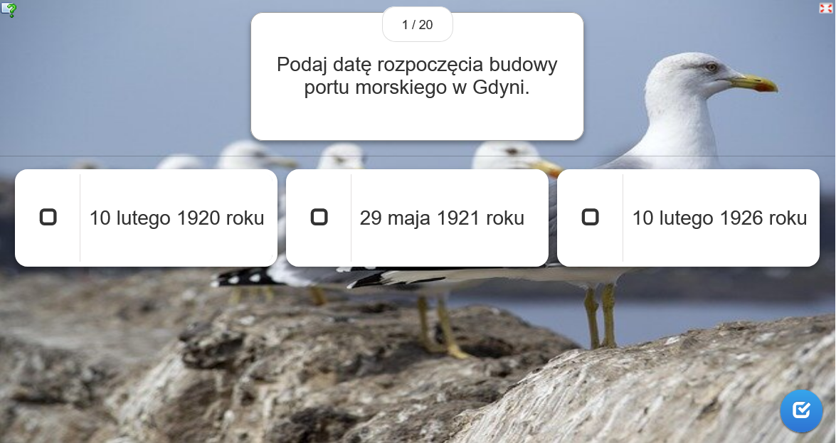

1. Podaj datę rozpoczęcia budowy portu morskiego w Gdyni.
A. 10 lutego 1920 roku
B. 29 maja 1921 roku
C. 10 lutego 1926 roku

2. Który wicepremier okresu II Rzeczypospolitej zainicjował budowę portu morskiego i miasta w Gdyni?
A. Eugeniusz Kwiatkowski
B. Wojciech Korfanty
C. Ignacy Daszyński

3. Wskaż głównego projektanta i kierownika budowy portu morskiego Gdynia.
A. inż. Stefan Bryła
B. inż. Józef Kiedroń
C. inż. Tadeusz Wenda

4. Jak nazywał się pierwszy zagraniczny pełnomorski statek, który wpłynął do gdyńskiego portu 13 sierpnia 1923 roku?
A. francuski parowiec SS „Kentucky”
B. brytyjski statek pasażerski SS „Letitia”
C. włoski turbinowy statek pasażerski SS „Rex”

5. Co wydarzyło się 10 lutego 1926 roku?
A. Gdynia uzyskała prawa miejskie
B. odbyły się wybory do pierwszej Rady Miejskiej w Gdyni
C. radni wybrali pierwszego burmistrza miasta Gdynia

6. Kto został pierwszym burmistrzem miasta Gdynia?
A. Augustyn Krauze
B. Jan Radtke
C. Antoni Abraham

7. Skąd w październiku 1926 roku przeniesiono do Gdyni Komendę Portu Wojennego?
A. z Tczewa
B. z Pucka
C. z Helu

8. Na jakiej trasie morskiej uruchomiono w 1930 roku pierwszą regularną linię pasażerską przez Atlantyk?
A. Gdynia – Kanada
B. Gdynia – Brazylia
C. Gdynia – Nowy Jork

9. Jak rozpoczęła się II wojna światowa w Gdyni?
A. nalotem na Oksywie, ponieważ tam stacjonowało wojsko
B. wkroczeniem hitlerowców na ul. Świętojańską
C. zburzeniem latarni morskiej na Oksywiu

10. Który polski okręt-niszczyciel zatonął, trafiony dwiema niemieckim bombami lotniczymi, 4 maja 1940 roku w bitwie pod Narvikiem?
A. OORP „Burza”
B. OORP „Błyskawica”
C. OORP „Grom”

11. Co miało miejsce 17 grudnia 1970 roku w Gdyni?
A. Czarny Czwartek – kulminacja protestu na Wybrzeżu, tzw. Grudnia '70 przeciwko podwyżkom cen żywności i polityce władz komunistycznych; w Gdyni wojsko i milicja brutalnie stłumiły protest robotników, otwierając ogień do stoczniowców idących do pracy, w wyniku którego śmierć poniosło osiemnaście osób
B. oddanie do użytku Bulwaru Nadmorskiego o długości 1,5 km
C. powrót fregaty "Dar Pomorza" z ostatniego rejsu i przekształcenie jego w statek – muzeum

12. Wskaż ostatniego komendanta „Lwowa” i pierwszego komendanta „Daru Pomorza”.
A. kpt. ż.w. Eustazy Borkowski
B. kpt. ż.w. Tadeusz Ziółkowski
C. kpt. ż.w. Konstanty Matyjewicz-Maciejewicz

13. Którą ze swoich książek kpt. ż.w. Karol Olgierd Borchardt, polski pisarz-marynista, poświęcił Mamertowi Stankiewiczowi, kultowemu kapitanowi żeglugi wielkiej polskiej marynarki handlowej, dowódcy statków „Lwów”, „Polonia” oraz „Piłsudski”?
A. „Szaman morski”
B. „Znaczy Kapitan”
C. „Krążownik spod Somosierry”

14. Na podstawie którego tomu powieści Stanisławy Fleszarowej-Muskat „Tak trzymać!” powstał polski fabularny film historyczny pt. „Miasto z morza” w reżyserii Andrzeja Kotkowskiego? Film przedstawia historię rodzącego się miasta, obejmuje okres około trzech lat od 1923 roku do 10 lutego 1926 roku, daty nadania praw miejskich Gdyni.
A. T.1 „Wiatr od lądu”
B. T.2 „Brzeg”
C. T.3 „Niepokonani, niepokorni”

15. Wskaż tytuł książki Stanisławy Fleszarowej-Muskat, której akcja toczy się w dużej części w Gdyni.
A. „Lato nagich dziewcząt”
B. „Nie wracają na obiad”
C. „Zatoka śpiewających traw”

16. Bohaterem jakiej powieści Stanisławy-Fleszarowej Muskat jest uzdolniony student malarstwa Akademii Sztuk Pięknych, którego świetnie zapowiadającą się przyszłość artystyczną oddala wezwanie na kilkuletnią przymusową służbę w Marynarce Wojennej?
A. „Piękna pokora”
B. „Wczesną jesienią w Złotych Piaskach”
C. „Milionerzy” (T.1) oraz „Kochankowie róży wiatrów” (T.2)

17. W jakiej dzielnicy Gdyni znajduje się Domek Stefana Żeromskiego - placówka muzealno-kulturalna, która eksponuje wystawę muzealną pt. „Życie i twórczość Stefana Żeromskiego”? Instytucja mieści się w domku, w którym od maja do września 1920 roku mieszkał wraz z rodziną Stefan Żeromski.
A. na Oksywiu
B. w Redłowie
C. w Orłowie

18. Wskaż tytuł filmu, w którym główny bohater zdyskwalifikowany trener kadry olimpijskiej skoczków do wody Paweł Jańczak (w tej roli Zbigniew Cybulski) przybył do Gdyni, aby zapomnieć o bolesnej przeszłości i zacząć wszystko od nowa.
A. „Cała naprzód”
B. „Jutro Meksyk”
C. „Załoga”

19. Akcja której powieści Janusza Meissnera toczy się w środowisku gdyńskich nurków? Lektura inspirowana jest prawdziwą historią wydobycia wraku niemieckiego transportowca MS „Seeburg”, który później pływał jako MS „Dzierżyński” (największy statek Polskiej Marynarki Handlowej).
A. „S/T Samson wychodzi w morze”
B. „Wraki”
C. „Sześciu z „Daru Pomorza””

20. Z jakiego utworu Josepha Conrada pochodzi cytat: „Nic tak nie nęci, nie rozczarowuje i nie zniewala jak życie na morzu”, wyryty na pomniku przedstawiającym jego sylwetkę, znajdującym się na zakończeniu alei Jana Pawła II (przedłużenie skweru Kościuszki) w Gdyni?
A. z powieści „Lord Jim”
B. z noweli „Tajfun”
C. z powieści „Smuga cienia”

